## ****Predicción de Calidad del Vino (Core)****

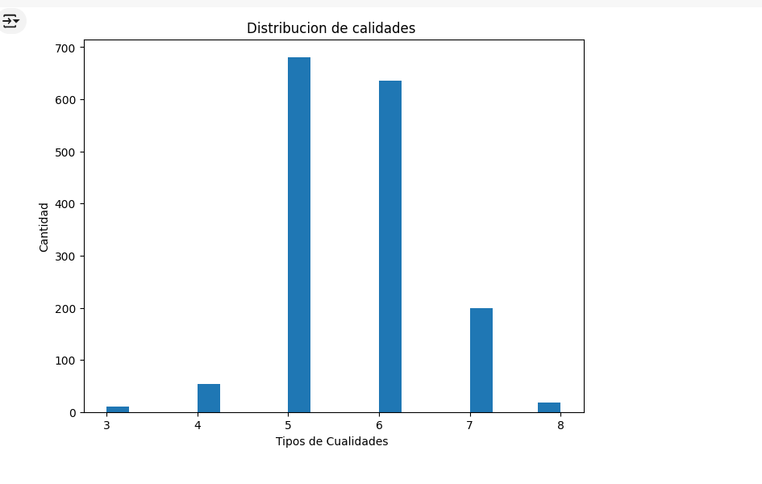

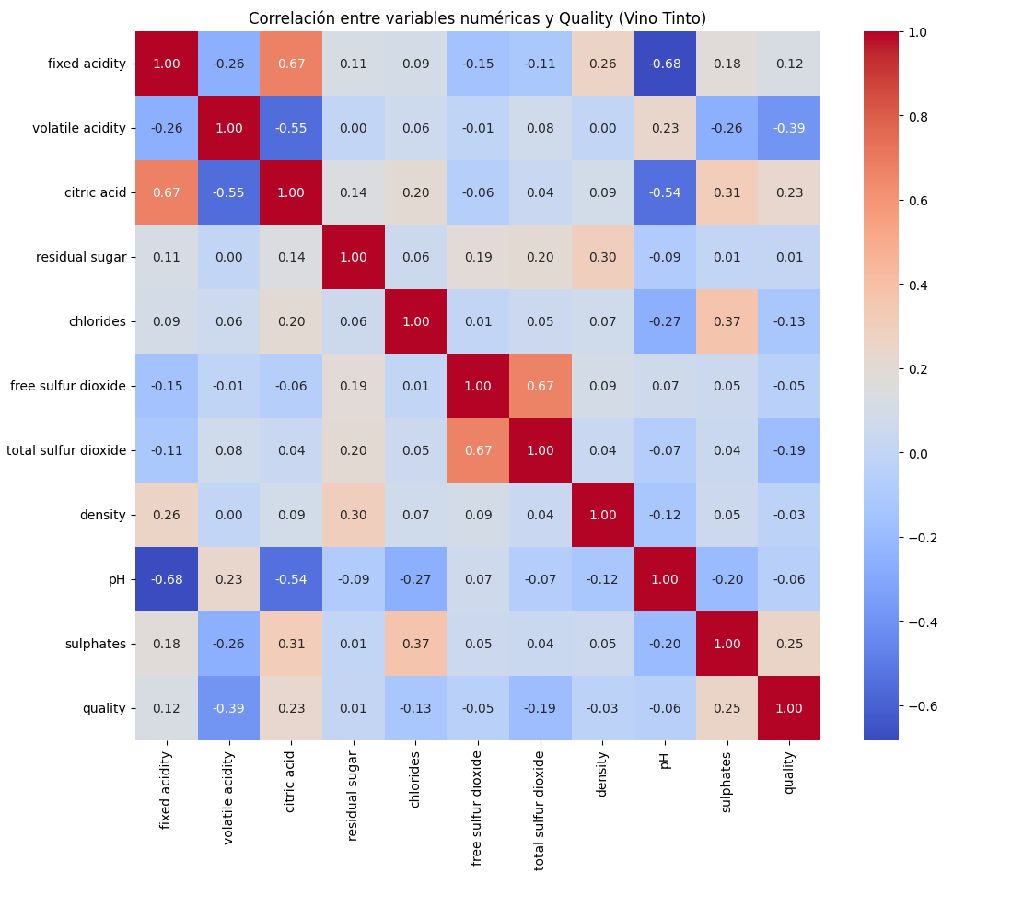

** Conclusiones Generales **

** Poder Predictivo:** Se puede concluir si las características y los modelos seleccionados son eficaces para predecir la calidad del vino en función de los resultados de la evaluación. Los puntajes altos de precisión sugerirían un buen poder predictivo.

** Factores Clave: ** El análisis podría haber revelado las propiedades químicas o características clave que más influyen en la calidad del vino.

** Estos hallazgos podrían ser valiosos para los enólogos **

** Selección de Modelo: ** Se puede recomendar el modelo más adecuado (KNN o Regresión Logística, o potencialmente otros que se hayan probado) para predecir la calidad del vino en función de su rendimiento y características. ** Direcciones Futuras: ** En función de los hallazgos, se pueden sugerir otras direcciones para mejorar los modelos o explorar otros aspectos de los datos. Esto podría implicar la ingeniería de características, probar diferentes algoritmos o recopilar más datos.

** "El análisis mostró que las características como el contenido de alcohol, la acidez y los sulfatos estaban significativamente relacionadas con la calidad del vino. Tanto los modelos KNN como los de Regresión Logística lograron una precisión razonable en la predicción de la calidad, con la Regresión Logística potencialmente teniendo una ligera ventaja después del ajuste de hiperparámetros. Estos modelos pueden ser herramientas valiosas para que los enólogos evalúen la calidad potencial de sus vinos en función de las propiedades químicas."**

Evaluación de Modelos con Métricas

Para evaluar los modelos de manera más completa, se utilizaron las siguientes métricas:

Accuracy (Precisión): Representa la proporción de predicciones correctas del modelo sobre el total de predicciones. Precision (Precisión): De todas las predicciones positivas (por ejemplo, vinos clasificados como de alta calidad), ¿qué proporción fue realmente correcta? Recall (Recuperación o Sensibilidad): De todos los casos reales positivos (vinos que realmente son de alta calidad), ¿qué proporción fue correctamente identificada por el modelo? F1-Score: Es la media armónica entre precisión y recall, proporcionando un balance entre ambas métricas. Es útil cuando se busca

Gracias Profesores.

Exitos.